Kế hoạch bài dạy: Môn KHTN 9
Ngày 24 tháng 02 năm 2025 | Họ và tên giáo viên: Nguyễn Duy Tân  Tổ chuyên môn: KHTN - CN

CHỦ ĐỀ 11: DI TRUYỀN

BÀI 33: GENE LÀ TRUNG TÂM CỦA DI TRUYỀN HỌC
Môn học: Khoa học tự nhiên - Lớp: 9
Thời gian thực hiện: 03 tiết (tiết 99,100,101)
I. MỤC TIÊU
1. Về kiến thức
- Nêu được khái niệm di truyền, khái niệm biến dị.
- Nêu được khái niệm nucleic acid. Kể tên được các loại nucleic acid: DNA (deoxyribonucleic acid) và RNA (ribonucleic acid).
- Thông qua hình ảnh, mô tả được DNA có cấu trúc xoắn kép, gồm các đơn phân là 4 loại nucleotide các nucleotide liên kết giữa 2 mạch theo nguyên tắc bổ sung.
- Giải thích được vì sao chỉ từ 4 loại nucleotide nhưng tạo ra được sự đa dạng của phân tử DNA.
- Nêu được chức năng của DNA trong lưu trữ, bảo quản, truyền đạt thông tin di truyền.
- Trình bày được RNA có cấu trúc một mạch, chứa 4 loại ribonucleotide.
- Phân biệt được các loại RNA dựa vào chức năng.
- Nêu được khái niệm gene.
- Nêu được gene quy định tính di truyền và biến dị ở sinh vật qua đó gene được xem là trung tâm của di truyền học.
- Nêu được sơ lược về tính đặc trưng cá thể của hệ gene và một số ứng dụng của phân tích DNA trong xác định huyết thống, truy tìm tội phạm...
2. Về năng lực
a) Năng lực chung
-Tự chủ và tự học: Chủ động, tự tìm hiểu về di truyền, biến dị, vật chất di truyền ở cấp độ tế bào.
- Giao tiếp và hợp tác:
+ Sử dụng ngôn ngữ khoa học để diễn đạt về di truyền, biến dị, vật chất di truyền ở cấp độ tế bào.
+ Hoạt động nhóm một cách hiệu quả theo đúng yêu cầu của GV trong khi thảo luận nội dung bài học đảm bảo các thành viên trong nhóm đều được tham gia và trình bày báo cáo;
- Giải quyết vấn đề và sáng tạo: Giải quyết vấn đề kịp thời với các thành viên trong nhóm để thảo luận hiệu quả, giải quyết các vấn đề trong bài học và hoàn thành các nhiệm vụ học tập.
b) Năng lực khoa học tự nhiên
* Nhận thức khoa học tự nhiên:
- Nêu được khái niệm di truyền, khái niệm biến dị.
- Nêu được khái niệm nucleic acid. Kể tên được các loại nucleic acid: DNA (deoxyribonucleic acid) và RNA (ribonucleic acid).
- Thông qua hình ảnh, mô tả được DNA có cấu trúc xoắn kép, gồm các đơn phân là 4 loại nucleotide các nucleotide liên kết giữa 2 mạch theo nguyên tắc bổ sung.
- Giải thích được vì sao chỉ từ 4 loại nucleotide nhưng tạo ra được sự đa dạng của phân tử DNA.
- Nêu được chức năng của DNA trong lưu trữ, bảo quản, truyền đạt thông tin di truyền.
- Trình bày được RNA có cấu trúc một mạch, chứa 4 loại ribonucleotide.
- Phân biệt được các loại RNA dựa vào chức năng.
- Nêu được khái niệm gene.
- Nêu được gene quy định tính di truyền và biến dị ở sinh vật qua đó gene được xem là trung tâm của di truyền học.
- Nêu được sơ lược về tính đặc trưng cá thể của hệ gene và một số ứng dụng của phân tích DNA trong xác định huyết thống, truy tìm tội phạm...
3. Về phẩm chất
- Chăm chỉ: Tham gia tích cực trong các hoạt động học tập.
- Trung thực: Trong hoạt động, báo cáo kết quả hoạt động.
- Trách nhiệm: Sử dụng hợp lý thời gian trong các hoạt động học tập.
II. THIẾT BỊ DẠY HỌC VÀ HỌC LIỆU
1. Giáo viên
- Hình ảnh tư liệu về nitrogenous base, nucleotide, DNA, RNA, gene.
- Máy chiếu, bảng nhóm;
- Video tư liệu:
+ Cấu tạo DNA: https://www.youtube.com/watch?v=fsZxi9Um5Ck
- Phiếu học tập:
PHIẾU HỌC TẬP SỐ 1
Câu 1: Nghiên cứu thông tin SGK trang 159, hoàn thành nội dung bảng sau
Khái niệm |  | Ví dụ
Di truyền
Biến dị
Di truyền học
Câu 2: Lựa chọn từ ngữ thích hợp để hoàn thành các câu sau:
- Sự di truyền và biến dị ở sinh vật được quy định bởi (1) ..............................
- Vật chất di truyền ở sinh vật nhân sơ, sinh vật nhân thực là (2) ......................
- Một số loại virus có vật chất di truyền là (3) .................................................

PHIẾU HỌC TẬP SỐ 2
Câu 1: Theo dõi video về cấu tạo của DNA, chọn từ thích hợp điền vào chỗ trống trong đoạn thông tin sau:
- DNA (deoxyribonucleotide) gồm hai mạch ........................ liên kết với nhau bằng liên kết ................. tạo thành cấu trúc ...........................
- Mỗi mạch DNA cấu tạo từ 4 loại nucleotide với các nitrogenous base là ........................., ..........................., ............................, .........................
+ Cytosine liên kết với ................ bằng ................................................
+ ..................... liên kết với Adenin bằng ..............................................
- Hai chuỗi polynucleotide trong phân tử DNA song song và ........................ nhau.
Câu 2: Nghiên cứu thông tin SGK trang 161, giải thích vì sao có 4 loại nucleotide có thể tạo nên sự đa dạng của DNA?
.................................................................................................................................................................................................................................................................................................................................................................................................................
Câu 3: Cho biết chức năng của DNA?
............................................................................................................................................................................................................................................................................
2. Học sinh:
-Đọc bài mới trước khi đến lớp
-Sưu tầm thêm thông tin về di truyền, biến dị, ứng dụng của phân tích DNA trong xác định huyết thống, truy tìm tội phạm,...
III. TIẾN TRÌNH DẠY HỌC
Hoạt động 1: Xác định vấn đề. (5 phút)
a) Mục tiêu: Thu hút, tạo hứng thú học tập cho HS, tạo tính huống và xác định vấn đề học tập.
b) Nội dung: GV đặt vấn đề, tạo hứng thú học tập cho HS; HS vận dụng kiến thức, trả lời câu hỏi mở đầu.
(?) Các đặc điểm sinh học của người như màu tóc, màu da, màu mắt do yếu tố nào quy định? Yếu tố đó có mang tính đặc thù của mỗi cá thể không?
c) Sản phẩm: Những ý kiến, trao đổi của HS cho câu hỏi mở đầu.
d) Tổ chức thực hiện:
* Giao nhiệm vụ học tập
- GV đặt tình huống: Tháng 3/1975, vào thời điểm chiến tranh đang xảy ra rất khốc liệt, nhiều gia đình đã rời quê hương để đi lánh nạn, trong đó có gia đình bà M. Nhưng thật không may, trên đường đi lánh nạn, gia đình đã để lạc mất đứa con gái mới vài tuổi. Suốt 43 năm không từ bỏ việc tìm kiếm, kì tích đã xảy ra. Nhờ chương trình “Như chưa hề có cuộc chia ly”, gia đình bà M đã vô tình phát hiện thông tin của một người phụ nữ có hoàn cảnh giống với người con gái của bà M. Xét nghiệm DNA đã được tiến hành, kết quả cho thấy người phụ nữ đó thật sự là con gái của bà M. Sau bao nhiêu năm xa cách, bà M giờ đây đã có được hạnh phúc trọn vẹn bên người con gái mà bà hằng đêm nhớ mong.
Theo em, việc xét nghiệm DNA trong trường hợp trên có vai trò gì?
* Thực hiện nhiệm vụ
- HS vận dụng hiểu biết của bản thân để trả lời câu hỏi.
- GV hướng dẫn, hỗ trợ HS (nếu cần thiết).
* Báo cáo, thảo luận
- GV mời 2 – 3 HS trả lời câu hỏi.
- Các HS khác lắng nghe để nhận xét câu trả lời của bạn mình.
- GV khuyến khích HS có thể có nhiều ý kiến khác nhau trong quá trình thực hiện bài tập.
* Kết luận, nhận định
- GV ghi nhận các câu trả lời của HS, chốt đáp án.
- GV dẫn dắt HS vào bài học: Việt xét nghiệm DNA không chỉ xác định huyết thống mà còn được ứng dụng trong nhiều lĩnh vực như xác định danh tính trong pháp y, nhận dạng cá nhân, truy tìm tội phạm,... Vậy DNA là gì? DNA có ý nghĩa như thế nào đối với các hiện tượng di truyền và biến dị? Đây là một trong những nội dung chúng ta sẽ tìm hiểu trong bài học này, để có câu trả lời chính xác và đầy đủ nhất, chúng ta cùng vào - Bài 33: Gene là trung tâm của di truyền học.

Hoạt động 2: Hình thành kiến thức mới (115 phút)
Hoạt động 2.1. Tìm hiểu khái niệm di truyền, biến dị (20 phút)
a.Mục tiêu:
- Nêu được khái niệm di truyền, biến dị. Lấy được ví dụ minh họa.
b.Nội dung: Phát vấn về đặc điểm di truyền và biến dị giữa HS với người thân để hình thành cơ sở dẫn dắt vào vấn đề di truyền và biến dị.
(?) Cho biết một số đặc điểm của em giống và khác với bố, mẹ, anh chị em trong gia đình?
-Tổ chức thảo luận nhóm, hoàn thành phiếu học tập số 1.
PHIẾU HỌC TẬP SỐ 1
Câu 1: Nghiên cứu thông tin SGK trang 159, hoàn thành nội dung bảng sau
Khái niệm |  | Ví dụ
Di truyền
Biến dị
Di truyền học
Câu 2: Lựa chọn từ ngữ thích hợp để hoàn thành các câu sau:
1.Sự di truyền và biến dị ở sinh vật được quy định bởi (1) ..............................
2.Vật chất di truyền ở sinh vật nhân sơ, sinh vật nhân thực là (2) ......................
3.Một số loại virus có vật chất di truyền là (3) .................................................
Sản phẩm: Câu trả lời của học sinh.
1. HS nêu được điểm giống và khác nhau giữa bản thân và người thân.
2. Dự kiến đáp án PHT
PHIẾU HỌC TẬP
Câu 1: Nghiên cứu thông tin SGK trang 150, hoàn thành nội dung bảng sau
Khái niệm |  | Ví dụ
Di truyền | Là sự truyền đạt các đặc điểm từ thế hệ này sang thế hệ khác. | - Bố mẹ da ngăm đen sinh ra con có da ngăm đen.  - Mẹ tóc thẳng sinh ra con gái tóc thẳng.  - Bố mẹ mù màu sinh ra con gái mù màu.
Biến dị | Là con cái sinh ra có một số đặc điểm không giống với bố mẹ của chúng. | - Bố mẹ mắt nâu, sinh con có người mắt đen.  - Bố mẹ bình thường, sinh con bị bệnh Đao.  - Bố nhóm máu A, mẹ nhóm máu b, sinh ra con nhóm máu AB
Di truyền học | Là ngành khoa học nghiên cứu tính di truyền và biến dị ở sinh vật. | - Nghiên cứu sự di truyền của nhóm máu từ bố mẹ sang con cái

Câu 2: Lựa chọn từ ngữ thích hợp để hoàn thành các câu sau:
- 1.Sự di truyền và biến dị ở sinh vật được quy định bởi (1) vật chất di truyền.
- 2.Vật chất di truyền ở sinh vật nhân sơ, sinh vật nhân thực là (2) DNA (deoxyribonucleotide acid)
- 3.Một số loại virus có vật chất di truyền là (3) RNA (ribonucleotide acid)
d) Tổ chức thực hiện
* Giao nhiệm vụ học tập
(?) Cho biết một số đặc điểm của em giống và khác với bố, mẹ, anh chị em trong gia đình?
- Thảo luận nhóm, hoàn thành phiếu học tập số 1.
PHIẾU HỌC TẬP SỐ 1
Câu 1: Nghiên cứu thông tin SGK trang 159, hoàn thành nội dung bảng sau
Khái niệm |  | Ví dụ
Di truyền
Biến dị
Di truyền học
Câu 2: Lựa chọn từ ngữ thích hợp để hoàn thành các câu sau:
1.Sự di truyền và biến dị ở sinh vật được quy định bởi (1) ..............................
2.Vật chất di truyền ở sinh vật nhân sơ, sinh vật nhân thực là (2) ......................
3.Một số loại virus có vật chất di truyền là (3) .................................................
4.Ngành khoa học nghiên cứu về tính di truyền và biến dị của sinh vật (4) ....................
* Thực hiện nhiệm vụ
- Cá nhân nghiên cứu SGK hoàn thành PHT số 1.
- Thảo luận nhóm thống nhất ý kiến trong nhóm.
* Kết luận, nhận định
- GV đánh giá câu trả lời của HS, đưa ra kết luận.
Kết luận:
I. DI TRUYỀN VÀ BIẾN DỊ
- Di truyền là sự truyền đạt các đặc điểm từ thế hệ này sang thế hệ khác. Ví dụ: Bố mẹ da ngăm đen sinh ra con có da ngăm đen.
- Biến dị là hiện cá thể sinh ra trong cùng một thế hệ có những đặc điểm khác nhau và khác với cá thể ở thế hệ trước. Ví dụ: bố da đen, tóc đen; mẹ da đen, mẹ tóc đen → con da trắng, tóc vàng.
- Di truyền và biến dị là hai đặc tính cơ bản của sự sống diễn ra song song và gắn liền với quá trình sinh sản.
- Di truyền học là ngành khoa học nghiên cứu về tính di truyền và biến dị của sinh vật.
- Sự di truyền và biến dị ở sinh vật được quy định bởi vật chất di truyền:
+ Sinh vật nhân sơ, sinh vật nhân thực: DNA (deoxyribonucleic acid).

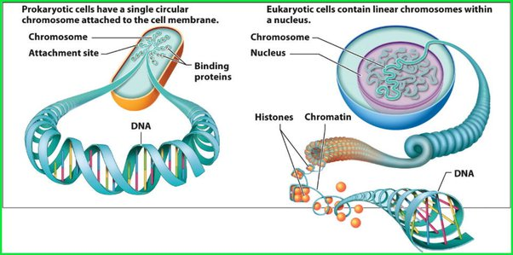
Sinh vật nhân sơ (trái) và sinh vật nhân thực (phải)
+ Một số loại virus: RNA (ribonucleic acid).
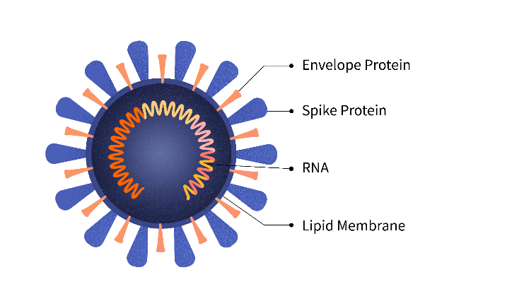

Hoạt động 2.2: Tìm hiểu khái quát về nucleic acid (25 phút)
a)Mục tiêu:
- Nêu được khái niệm nucleic acid.
- Nêu được thành phần cấu tạo của nucleotide.
- Mô tả được cấu tạo điển hình của chuỗi polynucleotide.
b) Nội dung: Gv yêu cầu HS quan sát tranh hình 33.1 và hình ảnh các loại nucleotide, kết hợp nghiên cứu thông tin SGK trả lời câu hỏi:

Cấu tạo 1 nucleotide | Các loại nitrogenous base
Hình 33.1. Nucleotide và liên kết phosphodiester

1. Nucleic acd là gì?
2. Quan sát hình 33.1: Mô tả cấu tạo của 1 nucleotide?
3. Có những loại nucleotide nào? Cấu tạo các nucleotide có gì khác nhau?
4. Các nucleotide liên kết với như bằng liên kết gì để tạo thành chuỗi polynucleotide?
c) Sản phẩm: Câu trả lời của HS
1. Nucleic acd là hợp chất đa phân được cấu tạo từ các đơn phân là nucleotide.
2. Mỗi nucleotide có cấu tạo gồm 3 phần: đường pentose, nhóm phosphate, nitrogenous base.
3. Có các loại nucleotide A, T, C, G, U, các nucleotide khác nhau ở nitrogenous base nên tên gọi của chúng được gọi theo tên của nitrogenous base là Adenine (A); Guanine (G), Cytosine (C), Thymine (T) và Uracil (U).
4. Các nucleotide liên kết với như bằng liên kết phosphodiester để tạo thành chuỗi polynucleotide.
d) Tổ chức thực hiện:
* Giao nhiệm vụ học tập
- Giáo viên chiếu một số hình ảnh, yêu cầu HS quan sát, kết hợp thông tin SGK, trả lời câu hỏi:
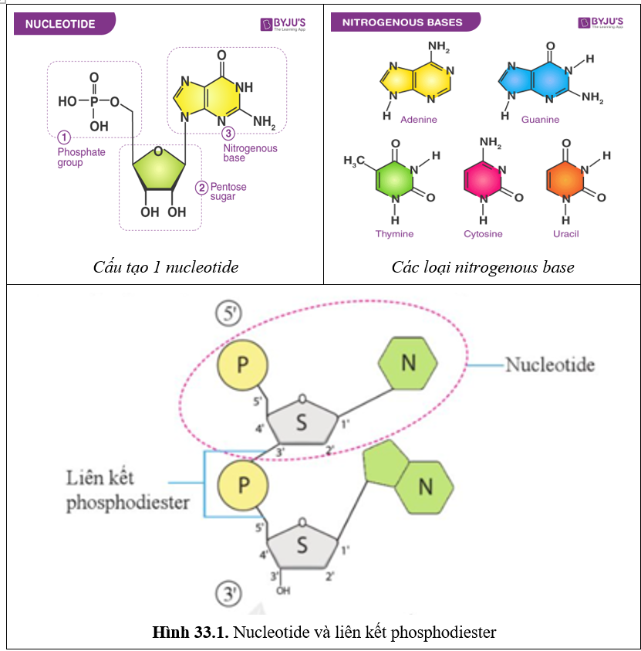
1. Nucleic acd là gì?
2. Mô tả cấu tạo của 1 nucleotide?
3. Có những loại nucleotide nào? Cấu tạo các nucleotide có gì khác nhau?
4. Các nucleotide liên kết với như bằng liên kết gì để tạo thành chuỗi polynucleotide?
* Thực hiện nhiệm vụ
Cá nhân HS quan sát tranh hình, thực hiện nhiệm vụ.
* Báo cáo, thảo luận
- GV gọi đai diện HS trả lời và lên mô tả trên hình cấu tạo nucleotide, chuỗi polynucleotide.
- GV lưu ý có 2 loại nucleotide khác nhau: DNA có đường là deoxyribose, RNA là đường ribose.
* Kết luận, nhận định
- GV đánh giá câu trả lời của HS, đưa ra kết luận.
II. NUCLEIC ACID
- Nucleic acid là hợp chất đa phân (polymer) được cấu tạo từ các đơn phân là nucleotide.
- Một nucleotide gồm:
+ Gốc phosphate.
+ Đường pentose.
+ Nitrogenous base: Adenine (A), Guanine (G), Cytosine (C), Thymine (T) và Uracil (U).
- Các nucleotide liên kết với nhau bằng liên kết phosphodiester tạo nên chuỗi polynucleotide.
- Chuỗi polynucleotide có chiều 5’ - 3’ được xác định dựa vào nucleotide ở mỗi đầu của chuỗi:
+ Nucleotide ở đầu 5’ có gốc phosphate (liên kết với carbon 5’) tự do.
+ Nucleotide ở đầu 3’ có gốc hydroxyl (liên kết với carbon 3’) tự do.

Hoạt động 2.3: Tìm hiểu khái quát về DNA (25 phút)
a.Mục tiêu:
- Thông qua hình ảnh, mô tả được DNA có cấu trúc xoắn kép, gồm các đơn phân là 4 loại nucleotide các nucleotide liên kết giữa 2 mạch theo nguyên tắc bổ sung.
- Giải thích được vì sao chỉ từ 4 loại nucleotide nhưng tạo ra được sự đa dạng của phân tử DNA.
- Nêu được chức năng của DNA trong lưu trữ, bảo quản, truyền đạt thông tin di truyền.
b) Nội dung:
1. Tổ chức cho HS theo dõi video về cấu trúc DNA, kết hợp nghiên cứu thông tin SGK hoàn thành PHT số 2.
PHIẾU HỌC TẬP SỐ 2
Câu 1: Theo dõi video về cấu tạo của DNA, chọn từ thích hợp điền vào chỗ trống trong đoạn thông tin sau:
-DNA (deoxyribonucleotide) gồm hai mạch ................... liên kết với nhau bằng liên kết ................. tạo thành cấu trúc .......................
-Mỗi mạch DNA cấu tạo từ 4 loại nucleotide với các nitrogenous base là ......................, ......................., ........................., .................
+ Cytosine liên kết với ................ bằng ................................................
+ ..................... liên kết với Adenin bằng ..............................................
-Hai chuỗi polynucleotide trong phân tử DNA song song và ........................ nhau.
Câu 2: Nghiên cứu thông tin SGK trang 161, giải thích vì sao có 4 loại nucleotide có thể tạo nên sự đa dạng của DNA?
Câu 3: Cho biết chức năng của DNA?
2. Tổ chức cho HS lắp ráp mô hình DNA hoặc tạo ra mô hình DNA từ các vật liệu đơn giản như đất nặn, ống hút, dây thép, giấy bìa......
c) Sản phẩm: Đáp án PHT số 1, mô hình DNA đơn giản.
1. Gợi ý đáp án PHT số 2:
PHIẾU HỌC TẬP SỐ 2
Câu 1: Theo dõi video về cấu tạo của DNA, chọn từ thích hợp điền vào chỗ trống trong đoạn thông tin sau:
- DNA (deoxyribonucleotide) gồm hai mạch polynucleotide liên kết với nhau bằng liên kết hydrogen tạo thành cấu trúc xoắn kép.
- Mỗi mạch DNA cấu tạo từ 4 loại nucleotide với các nitrogenous base là Cytosine, Guanine, Adenin, Thymine.
+ Cytosine liên kết với Guanine bằng ba liên kết hydrogen.
+ Thymine liên kết với Adenin bằng hai liên kết hydrogen.
- Hai chuỗi polynucleotide trong phân tử DNA song song và ngược chiều nhau.
Câu 2: Nghiên cứu thông tin SGK trang 161, giải thích vì sao có 4 loại nucleotide có thể tạo nên sự đa dạng của DNA?
- DNA được cấu trúc theo nguyên tắc đa phân, từ bốn loại nucleotide liên kết theo chiều dọc và sắp xếp theo nhiều cách khác nhau đã tạo ra vô số phân tử DNA khác nhau về số lượng, thành phần và trật tự sắp xếp các nucleotide.
Câu 3: Cho biết chức năng của phân tử DNA?
DNA có chức năng lưu trữ, bảo quản và truyền đạt thông tin di truyền.
2. Một số gợi ý về mô hình DNA
d) Tổ chức thực hiện:
* Giao nhiệm vụ học tập
Nhiệm vụ 1: Giáo viên chiếu video về cấu tạo DNA, yêu cầu HS theo dõi, kết hợp thông tin SGK, hoàn thành PHT số 2 theo nhóm đôi:
+ Thời gian thảo luận hoàn thành phiếu sau khi xem video: 3 phút.
Nhiệm vụ 2: Tổ chức hoạt động nhóm 4HS cho HS lắp ráp mô hình DNA hoặc tự tạo ra mô hình DNA từ các vật liệu đơn giản như đất nặn, ống hút, dây thép, giấy bìa......
- Thời gian 10 phút.
Yêu cầu: Biết 1 mạch của DNA cần lắp có trình tự nucleotide là: - A – T – G – G – A – C – T – G – C – A-
* Thực hiện nhiệm vụ
NV 1: Cá nhân ghi chép khi theo dõi video, thảo luận nhóm đôi hoàn thành PHT.
NV 2: Thực hành theo nhóm hoàn thành mô hình.
GV quan sát, hỗ trợ học sinh khi cần thiết.
* Báo cáo, thảo luận
- NV 1: Các bàn đổi phiếu chấm chéo theo tiêu chí.
- NV2: trưng bày và chấm chéo và nhận xét.
- GV chiếu đáp án NV1 , HS chấm chéo 2 bàn với nhau theo tiêu chí:
Câu 1: 6 điểm- mỗi ý đúng 0,5 điểm.
Câu 2: đầy đủ các ý được 3 điểm.
Câu 3: 1 điểm.
- GV cho các nhóm trưng bày sản phẩm trước lớp, nhận xét và chấm chéo. (mỗi cặp nucleotit đầy đủ và đúng liên kết được 1 điểm)
* Kết luận, nhận định
- GV đánh giá câu trả lời của HS, đưa ra kết luận.
II. NUCLEIC ACID
1.DNA
- DNA là đại phân tử cấu tạo theo nguyên tắc đa phân với 4 loại đơn phân gồm: A, T, G, C.
- Phân tử DNA có cấu trúc xoắn kép gồm 2 mạch polynucleotide song song, ngược chiều và xoắn phải.
- Hai mạch polynucleotide liên kết với nhau theo nguyên tắc bổ sung: A liên kết với T bằng 2 liên kết hydrogen, G liên kết với C bằng 3 liên kết hydrogen.
- Mỗi phân tử DNA có trình tự nucleotide đặc trưng. Sự khác nhau về số lượng, thành phần và trình tự sắp xếp các nucleotide tạo nên tính đa dạng của phân tử DNA.
DNA có chức năng lưu trữ, bảo quản và truyền đạt thông tin di truyền.

Hoạt động 2.4: Tìm hiểu về RNA (25 phút)
a) Mục tiêu:
- Qua tranh hình, xác định được vị trí của gene.
- Nêu được gene quy định di truyền và biến dị ở sinh vật, qua đó gene được xem là trung tâm của di truyền học.
b) Nội dung:
1. Tổ chức cho HS quan sát tranh hình về cấu tạo RNA và DNA, trả lời câu hỏi:
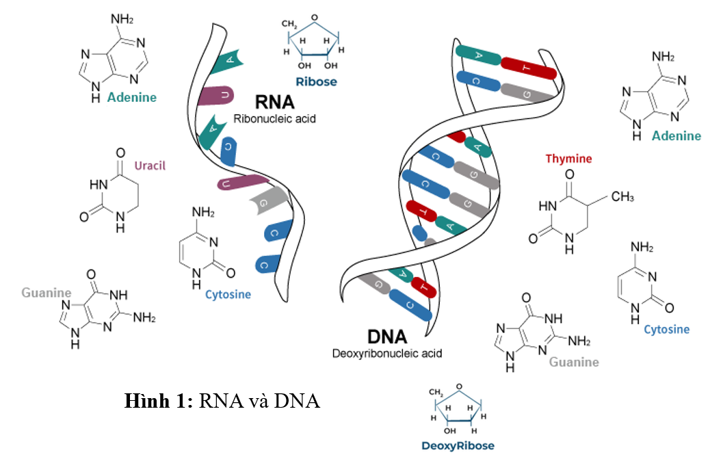
1.Cấu trúc RNA có gì giống và khác cấu trúc DNA.
2. Quan sát hình 33.3 và thông tin SGK trang 161, phân biệt các loại RNA?
c) Sản phẩm: Câu trả lời của HS
1. So sánh DNA và RNA
a) Giống nhau:
- Đều có cấu trúc đa phân, được cấu tạo từ nhiều đơn phân là nucleotide.
- Mỗi nucleotide đều gồm 3 thành phần: nhóm phosphate, đường và nitrogenous base.
- Các đơn phân liên kết với nhau bằng liên kết phosphodiester để tạo thành mạch.
b) Khác nhau
RNA | DNA
Có 4 loại Nu: A, U, G,C  Cấu tạo 1 mạch | Có 4 loại Nu: A, T, G, C  Cấu tạo 2 mạch, xoắn kép
- Phân biệt các loại RNA
Các loại RNA | Cấu trúc | Chức năng
mRNA  (RNA thông tin) | Gồm 1 chuỗi polynucleotide dạng mạch thẳng. | Mang thông tin quy định trình tự amino acid của chuỗi polypeptide.
tRNA  (RNA vận chuyển) | Gồm 1 mạch polynucleotide, nhưng có một số vị trí tự bắt cặp bổ sung với nhau bằng liên kết hydro, tạo nên cấu trúc không gian phức tạp với các thùy. | Vận chuyển amino acid đến ribosome tổng hợp chuỗi polypeptide.
rRNA  (RNA ribosome) | Gồm 1 mạch polynucleotide lớn với nhiều vị trí bắt cặp bổ sung với nhau. | Kết hợp với protein cấu thành nên ribosome.

d) Tổ chức thực hiện:
* Giao nhiệm vụ học tập
GV yêu cầu HS quan sát tranh hình về cấu tạo RNA và DNA, trả lời câu hỏi:
1.Cấu trúc RNA có gì giống và khác cấu trúc DNA.
2. Quan sát hình 33.3 và thông tin SGK trang 161, phân biệt các loại RNA?
* Thực hiện nhiệm vụ
-Cá nhân HS thực hiện nhiệm vụ.
-GV quan sát, hỗ trợ học sinh khi cần thiết.
* Báo cáo, thảo luận
- GV mời đại diện 1 số bạn trả lời câu hỏi. Các HS khác nhận xét, bổ sung nếu cần.
* Kết luận, nhận định
- GV đánh giá câu trả lời của HS, đưa ra kết luận.
II. NUCLEIC ACID
2.RNA
-RNA (ribonucleotide acid) thường có cấu trúc một mạch, được cấu tạo từ các loại đơn phân là: A, U, G, C.
-Dựa vào chức năng RNA được chia thành các loại chính sau:
+ mRNA: Mang thông tin quy định trình tự amino acid của chuỗi polypeptide.
+ tRNA: Vận chuyển amino acid đến ribosome.
+ rRNA: Kết hợp với protein cấu thành nên ribosome.

Hoạt động 2.5: Tìm hiểu về gene và hệ gene (20 phút)
a)Mục tiêu:
- Qua tranh hình, xác định được vị trí của gene.
- Nêu được gene quy định di truyền và biến dị ở sinh vật, qua đó gene được xem là trung tâm của di truyền học.
b) Nội dung: Tổ chức cho HS quan sát tranh hình, kết hợp nghiên cứu thông tin SGK trả lời câu hỏi:
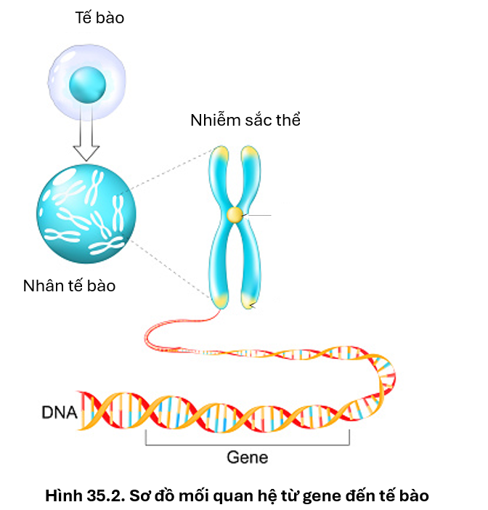
1. Gene là gì? Hệ gene là gì?
2. Xác định trên tranh hình vị trí của gene trong tế bào?
3. Gene giữ vị trí như thế nào trong di truyền học? Vì sao?
c) Sản phẩm: Câu trả lời của HS
1. Gene là đoạn DNA mang thông tin di truyền mã hóa một chuỗi polypeptide hoặc một phân tử RNA.
Hệ gene là tập hợp tất cả các thông tin di truyền trên DNA.
2. Gene nằm trong nhân tế bào, trên các nhiễm sắc thể, là 1 đoạn của phân tử DNA.
3. Trong di truyền, Gene được xem là trung tâm của di truyền học.
Vì gene có khả năng:
+ Truyền đạt lại các đặc điểm của bố, mẹ cho con cái (khả năng di truyền)
+ Tạo ra các biến dị do sự tổ hợp lại các gene của bố, mẹ và di truyền cho các thế hệ sau.
d) Tổ chức thực hiện:
* Giao nhiệm vụ học tập
- Giáo viên chiếu hình ảnh sơ đồ mối quan hệ giữa gene và tế bào, yêu cầu HS quan sát, kết hợp thông tin SGK, trả lời câu hỏi:
1. Gene là gì?
2. Xác định trên tranh hình vị trí của gene trong tế bào?
3. Nêu vị trí của gene trong di truyền học?
* Thực hiện nhiệm vụ
GV quan sát, hỗ trợ học sinh khi cần thiết.
* Báo cáo, thảo luận
- Học sinh hoạt động cá nhân để hoàn thành nhiện vụ.
- GV mời đại diện 1 số bạn trả lời câu hỏi. Các HS khác nhận xét, bổ sung nếu cần.
* Kết luận, nhận định
- GV đánh giá câu trả lời của HS, đưa ra kết luận.
III. GEN VÀ HỆ GEN
-Gene là đoạn DNA mang thông tin di truyền mã hóa cho một chuỗi polypeptide hoặc một phân tử RNA.
-Hệ gene là tập hợp tất cả các thông tin di truyền trên DNA.
-Trong quá trình di truyền gene có khả năng truyền lại các đặc điểm của bố, mẹ cho con cái, đồng thời gene cũng có thể tạo ra các biến di và di truyền lại cho thế hệ sau.
-Gene được xem là trung tâm của di truyền học.
Hoạt động 3: Luyện tập (10 phút)
a)Mục tiêu: Củng cố nội dụng toàn bộ bài học.
b)Nội dung: GV tổ chức cho học sinh:
1.Vẽ sơ đồ tư duy tóm tắt bài học.
2.Trả lời các câu hỏi trắc nghiệm.
c) Sản phẩm: Câu trả lời của học sinh.
d) Tổ chức thực hiện
* Giao nhiệm vụ học tập
- 1.Vẽ sơ đồ tư duy tóm tắt bài học.
- 2.Trả lời các câu hỏi trắc nghiệm sau:
Câu 1: Di truyền là gì?
- Là quá trình truyền thông tin di động.
- Là quá trình truyền thông tin trong trên internet.
- Là quá trình truyền thông tin bằng miệng.
- Là sự truyền đạt các đặc điểm từ thế hệ này sang thế hệ khác.
Câu 2: Nội dung nào dưới đây không đúng khi nói về biến dị?
- Con cái sinh ra không giống với bố, mẹ chúng.
- Ở loài sinh sản hữu tính, có sự tổ hợp các gene của bố, mẹ tạo ra các biến dị.
- Bố mắt đen sinh ra con mắt đen là một biến dị.
- Bố, mẹ bình thường sinh con mắc bệnh Đao là một biến dị.
Câu 3: Một nucleotide được cấu tạo từ các thành phần nào?
A. Một nhóm phosphate, một nitrogenous base và một hydrocarbon.
B. Một nhóm phosphate, một nitrogenous base và một phân tử đường pentose.
C. Một glixerol, một nitrogenous base, một phân tử đường pentose.
D. Một nhóm amino, một nitrogenous base, một phân tử đường pentose.
Câu 4: Bốn loại đơn phân cấu tạo DNA có kí hiệu là
A. A, U, G, C. B. A, T, G, C. C. A, D, R, T. D. U, R, D, C.
Câu 5: Hai mạch polynucleotide của phân tử ADN liên kết với nhau bằng liên kết nào?
A. Liên kết phosphodiester của nucleotide giữa mạch đơn này với nucleotide của mạch đơn kia.
B. Liên kết hydrogen giữa nhóm phosphate của nucleotide mạch đơn này với phân tử đường trong nucleotide của mạch đơn kia.
C. Liên kết hydrogen giữa các nitrogenous base của mạch đơn này với nitrogenous base mạch đơn kia theo nguyên tắc bổ sung (A – G, T – C)
D. Liên kết hydrogen giữa các nitrogenous base của mạch đơn này với nitrogenous base mạch đơn kia theo nguyên tắc bổ sung (A – T, G – C).

Câu 6: Theo NTBS thì những trường hợp nào sau đây là đúng?
1. A + G = T + C
2. A + T = G + C
3. A = T; G = C
4. A + T + G = A + C + T
5. A + C + T = G + C + T
A. 1, 2, 3. B. 1, 3, 4. C. 2, 3, 4. D. 3, 4, 5.
Câu 7: Điều nào dưới đây đúng khi nói về đặc điểm cấu tạo của phân tử mARN?
A. Cấu tạo 2 mạch xoắn, song song.
B. Cấu tạo gồm 1 mạch thẳng.
C. Kích thước và khối lượng lớn hơn so với phân tử ADN.
D. Gồm có 4 loại đơn phân là A, T, G, C.
Câu 8: Loại nuclêôtit có ở ARN và không có ở ADN là
A. Adenine. B. Thymine. C. Uracil. D. Guanine.
Câu 9: Đề cập đến chức năng của ARN, nội dung nào sau đây không đúng?
A. rARN có vai trò tổng hợp các chuỗi polypeptide đặc biệt tạo thành ribosome.
B. mARN mang thông tin quy định trình tự amino acid trong chuỗi polypeptit.
C. tARN vận chuyển amino acid đến ribosome.
D. rARN kết hợp với protein để tạo thành nhiễm sắc thể.
Câu 10: Gene là gì?
A. Gen là một đoạn của phân tử DNA mang thông tin mã hoá cho một chuỗi polypeptide.
B. Gen là một đoạn của phân tử DNA mang thông tin mã hoá cho một chuỗi polypeptide hay một phân tử RNA.
C. Gen là một đoạn của phân tử ARN mang thông tin mã hoá cho một chuỗi polypeptide hay một số phân tử ARN.
D. Gen là một đoạn của phân tử DNA mang thông tin mã hoá cho một số loại chuỗi polypeptide hay một số loại phân tử ARN.
Câu 11: Gene có vị trí như thế nào trong di truyền học?
- Là một nội dung của di truyền học.
- Là trung tâm của di truyền học.
- Là tổng thể của di truyền học.
Là ngoại lệ của di truyền học.
* Thực hiện nhiệm vụ
- HS nhận nhiệm vụ
GV quan sát, hỗ trợ học sinh khi cần thiết.
* Báo cáo, thảo luận
- Học sinh hoạt động cá nhân để hoàn thành nhiện vụ.
- GV mời đại diện 1 số bạn trả lời câu hỏi. Các HS khác nhận xét, bổ sung nếu cần.
* Kết luận, nhận định
- GV đánh giá câu trả lời của HS, đưa ra kết luận.

Hoạt động 4: Vận dụng (5 phút)
a) Mục tiêu: Vận dụng hiểu biết về di truyền và biến dị chỉ ra những đặc điểm di truyền hay biến dị giữa bản thân với người thân.
b) Nội dung:
Bài 1: Hãy chỉ ra những đặc điểm di truyền và biến dị trong đoạn thông tin sau:
Gia đình Hoa có mẹ là người Việt Nam với da trắng, tóc thẳng, mắt nâu bình thường. Bố là người Nam Phi với da nâu đen, tóc xoăn, mắt đen bình thường. Sinh được chị Hoa có da bánh mật, tóc thẳng, mắt đen bình thường. Anh của Hoa có da nâu đen, tóc xoăn, mắt đen bị lác.
Bài 2: Cho một mạch của đoạn DNA có trình tự như sau:
- C – C – G – A – T – G – G – A – C – T – G – C – A-
a) Viết trình tự nucleotide mạch còn lại của đoạn DNA trên.
b) Tính số liên kết hydrogen có trong đoạn DNA trên.
c) Sản phẩm: Câu trả lời của học sinh.
Bài 1:
Đặc điểm là do di truyền | Đặc điểm là do biến dị
- Hoa có tóc thẳng giống mẹ, mắt đen giống bố  - Hoa mắt bình thường giống bố và mẹ.  - Anh của Hoa có da nâu đen, tóc xoăn, mắt đen đen giống bố. | - Hoa có da bánh mật.  - Anh trai Hoa có mắt bị lác.
Bài 2: Cho một mạch của đoạn DNA có trình tự như sau:
- C – C – G – A – T – G – G – A – C – T – G – C – A-
a) Trình tự nucleotide mạch còn lại:
- G – G – C – T – A – C – C – T – G – A – C – G – T-
b) Tính số liên kết hydrogen có trong đoạn DNA trên.
+ Trong đoạn DNA trên có 8 cặp G – C và 5 cặp A – T
Gọi H là số liên kết hydrogen có trong đoạn DNA, ta có:
H = 3.G + 2.A = 3.8 + 2.5 = 28 liên kết.
d) Tổ chức thực hiện
* Giao nhiệm vụ học tập: Theo nội dung trên
* Thực hiện nhiệm vụ
GV quan sát, hướng dẫn học sinh khi cần thiết.
* Báo cáo, thảo luận
- Học sinh hoạt động cá nhân để hoàn thành nhiện vụ
* Kết luận, nhận định
- GV đánh giá câu trả lời của HS, đưa ra kết luận, nộp báo cáo ở tiết học sau.

PHỤ LỤC
PHIẾU ĐÁNH GIÁ SỐ 1
ĐÁNH GIÁ NĂNG LỰC TỰ CHỦ, TỰ HỌC CỦA CÁ NHÂN TRONG NHÓM
Họ và tên học sinh:................................................................................................
Nhóm: ....................................... Lớp:...............................
STT | Các tiêu chí | Điểm tối đa | Cá nhân đánh giá | Nhóm đánh giá
1 | Sẵn sàng, vui vẻ nhận nhiệm vụ được giao. | 1
2 | Thực hiện tốt nhiệm vụ tìm hiểu, khai thác thông tin từ SGK, tư liệu học tập. | 2
3 | Chủ động chia sẻ thông tin với các thành viên trong nhóm. | 2
4 | Hoàn thành tốt nhiệm vụ được phân công và giúp đỡ thành viên khác. | 2
5 | Tôn trọng và lắng nghe các thành viên khác góp ý. | 2
6 | Cùng với nhóm hoàn thành yêu cầu GV đưa ra. | 1
Tổng điểm |  | 10

PHIẾU ĐÁNH GIÁ SỐ 2
ĐÁNH GIÁ NĂNG LỰC HỢP TÁC CỦA MỖI CÁ NHÂN TRONG NHÓM
Họ tên học sinh: ........................................................................................................
Nhóm: ........................... Lớp: ...........................
STT | Các tiêu chí | Điểm tối đa | Cá nhân đánh giá | Nhóm đánh giá
1 | Sẵn sàng, vui vẻ nhận nhiệm vụ được giao. | 1
2 | Thực hiện tốt nhiệm vụ cá nhân được giao. | 1
3 | Chủ động trao đổi với các thành viên trong nhóm. | 2
4 | Sẵn sàng giúp đỡ thành viên khác. | 2
5 | Chủ động chia sẻ thông tin và lắng nghe các thành viên khác. | 3
6 | Đưa ra lập luận thuyết phục được nhóm. | 1
 | Tổng điểm | 10

Thông tin bổ sung
DNA VÀ NHỮNG CÂU CHUYỆN THÚ VỊ
(1) Cấu trúc xoắn kép và cuộc cách mạng tuyệt vời
Năm 1953, các nhà khoa học gồm Maurice H.F. Wilkins, James D. Watson và Francis H. C. Crick đã phát hiện ra cấu trúc của DNA có hình dạng xoắn kép. Phát hiện này được coi như là chiếc chìa khóa để mở ra bí mật của sự sống. Nhờ vào phát hiện này, mà nền y học thế giới đã tạo ra được những thành tựu, ứng dụng tuyệt vời.
Việc tìm ra cấu trúc xoắn kép này đã được các nhà khoa học ví như tìm ra định luật II về chuyển động của Newton, và cũng kể từ đây, việc nghiên cứu cấu trúc xoắn kép này của DNA trở thành trung tâm của nghiên cứu của y học và sinh học phân tử. Chính vì những ý nghĩa vĩ đại đó, phát hiện này mang lại cho 3 nhà khoa học giải Nobel y học năm 1962.
Và 50 năm sau kể từ khi khám phá ra cấu trúc của DNA, con người đã có thể giải mã được bộ gene của mình, và lập ra một danh sách gồm 3 tỉ ký tự di truyền của bộ gene người, là cơ sở cho rất nhiều các nghiên cứu về y học, dược học. Có thể nói, từ đây con người đã có thể đọc được và viết ra được một cuốn sách về toàn bộ những bí mật sự sống của chính mình.
(2) 99% gene không mã hóa liệu có phải là “rác”?
Còn lại, 99% bộ gen của con người là DNA không mã hoá. Các DNA không mã hóa không chứa thông tin để tạo ra protein. Các nhà khoa học đã từng cho rằng các DNA không mã hóa này là “DNA rác” do không có mục đích cụ thể. Tuy nhiên, một số nghiên cứu đã giúp các nhà khoa học biết được rằng, một trong số các DNA không mã hóa có vai trò trong việc kiểm soát các hoạt động của gene, giúp tổ chức DNA trong nhân tế bào và giúp tắt hoặc bật các gen mã hóa protein. Những thay đổi trong DNA không mã hóa cũng có thể dẫn đến bệnh tật.
(3) 0.4% làm nên sự khác biệt
Ai cũng nghĩ rằng mình là một cá thể độc nhất vô nhị. Nhưng có một sự thật là cấu trúc di truyền của bạn có thể giống tới 99,6% của bất kỳ người nào khác trên trái đất. Phần còn lại 0,4% mới chính là phần quan trọng, tạo ra sự khác biệt về mọi thứ: màu mắt, màu da, hình dáng… cho tới nguy cơ bạn có thể bị mắc một căn bệnh nào đó.
Một nghiên cứu năm 2005 cho biết, tinh tinh – loài họ hàng gần nhất với con người có cấu trúc di truyền giống với con người đến 96%.
Thậm chí loài mèo cũng có đến 90% các gen giống với con người, hoặc ngay cả với 1 trái chuối cũng có 60% gen giống chúng ta. Thật đáng ngạc nhiên đúng không?
VACCINE CÔNG NGHỆ mRNA - TRIỂN VỌNG CHỐNG LẠI CÁC CĂN BỆNH NGUY HIỂM
- Một trong những thành tựu to lớn mà lĩnh vực y học đạt được trong bối cảnh đại dịch COVID-19 hoành là sự hợp tác của các nhà khoa học trên khắp thế giới để tạo ra nhiều loại vaccine ngừa COVID-19 hiệu quả trong vòng chưa đầy 1 năm. Nổi bật trong số đó là sự ra đời của những vaccine dựa trên công nghệ mRNA của hãng dược phẩm Moderma (Mỹ) và Pfizer (Mỹ)/BioNTech (Đức, qua đó tiếp sức hiệu quả cho cuộc chiến chống dịch COVID-19. Với thành quả ấn tượng đó, vaccine mRNA đang được các nhà khoa học kì vọng có tiềm năng to lớn trong việc ngăn chặn các căn bệnh nguy hiểm như HIV, ung thư hay bệnh cúm.

Vaccine phòng COVID-19 của hãng dược Pfizer-BioNTec

Duyệt của tổ chuyên môn Giáo viên soạn

Duyệt của BGH

